湖北宜昌长阳二中2017春三月月考2016级高一化学试卷
本试卷共22小题，1~18为四选一单项选择题，19~22为主观题，总分100，考试时间90分钟。
所有试题答案均填写在答题卷中，只交答题卷。

第Ⅰ卷（共54分）
- 选择题（每小题只有一个选项符合题意，每小题3分，共54分。）
1．医学研究证明，用放射性135 53I治疗肿瘤可收到一定疗效，下列有关135 53I叙述正确的是
A．135 53I是碘的一种同素异形体 B．135 53I是一种新发现的元素
C．135 53I位于元素周期表中第4周期ⅦA族 D．135 53I核内的中子数与核外电子数之差为29
2．“摇摇冰”是一种即用即冷的饮料。吸食时将饮料罐隔离层中的化学物质和水混合后摇动即可制冷。该化学物质是 （ ）
A. 氯化钠 B. 固体硝酸铵 C. 固体氢氧化钠 D. 生石灰
3．将20g Ba（OH）${}_{2}$·8H${}_{2}$O晶体与10 g NH${}_{4}$Cl晶体一起放入小烧杯中，将烧杯放在滴有3～4滴水的玻璃片上，用玻璃棒迅速搅拌。则下列说法正确的是
A. 实验中玻璃棒的作用是加速固体溶解
B. 玻璃片上结冰而与小烧杯粘在一起，说明该反应是放热反应
C. 所取反应物质量的多少会影响反应是吸热，还是放热
D. 该反应中，反应物的总能量小于生成物的总能量
4．下列分子中，所有原子都满足最外层为8电子结构的是
A．CO₂ B．SiH₄ C．SF₆ D．PCl₅
5．下列各组粒子，核外电子总数和质子总数均相同的是 （ ）
A、S^{2－}和HS－ B、H₃O＋和OH－ C、Na⁺和NH D、K＋和Ne
6．直接提供电能的反应一般是放热反应，下列反应能设计成原电池的是 （ ）
A．Ba(OH)₂·8H₂O与NH₄Cl反应 B．氢氧化钠与稀盐酸反应
C．灼热的炭与CO₂反应 D．H₂与Cl₂燃烧反应
7．下列有关化学用语表达不正确的是 （ ）
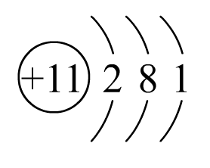
A．氮气的电子式：∶N∶∶∶N∶ B．CO₂分子的结构式：O＝C＝O
C．Na的原子结构示意图： D．钙离子的电子式：Ca²⁺

8．核电荷数小于18的某元素X，其原子的电子层数n，最外层电子数为(2n+1)，原子核内质子数为(2n²-1)。下列关于元素X的说法中，不正确的是 （ ）
A．其最高化合价为+3价 B．可以形成化学式为KXO₃的盐
C．其氢化物可以用来做喷泉实验 D．其最高价氧化物的水化物是强酸
9．下列说法正确的是 （ ）
A、经测定某物质只含一种元素，则该物质一定是单质
B、难溶于水的电解质一定是弱电解质
C、离子化合物中可能含有共价键
D、既能与酸又能与碱反应的化合物一定是两性化合物
10．下列关于元素周期表的说法不正确的是 （ ）Ziyuanku.com
A、元素周期表中一共有18个纵行
B、原子最外层电子数为2的元素全部位于周期表的第ⅡA族和零族
C、同周期第ⅡA族与第ⅢA族元素的原子序数之差可能为25
D、同主族两种元素的原子序数之差可能为44
11． 下图所示各种装置中能构成原电池的是
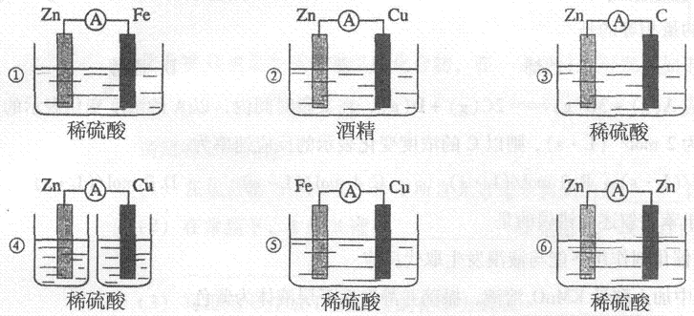Ziyuanku.com
A. ①②③ B. ④⑤⑥ C. ①③⑤ D. ②④⑥
12．下列说法正确的是 （ ）
①质子数相同的微粒一定属于同种元素，②同位素的化学性质几乎完全相同，
③原子种类由质子数和中子数共同决定，④电子数相同的微粒一定属于同种元素，
⑤每种元素都有两种或两种以上的核素，⑥元素的化学性质主要由最外层电子数决定
A．①②④ B．①③④⑤ C．②③⑥ D．①②③④⑤⑥
13．下列说法正确的是（ ）
A．第ⅠA族元素的金属性比第ⅡA族元素的金属性强
B．第ⅥA族元素的氢化物中，稳定性最好的其沸点也最高
C．同周期非金属氧化物对应水化物的酸性从左到右依次增强
D．第三周期元素的离子半径从左到右逐渐减小
14．元素A的阳离子_{a}A^{m+}与元素B的阴离子_{b}B^{n—}具有相同的电子层结构。以下关于A、B元素性质的比较中，正确的是 （ ）
①原子序数：A＞B ②离子半径：_{a}A^{m+} ＜_{b}B^{n—} ③原子半径：A＜B
④元素所在的周期序数：A＞B ⑤b = a+m－n
A．②③④ B．①②④ C．①④⑤ D．②③⑤
15．下列各图为元素周期表的一部分，表中的数字为原子序数，其中M的原子序数为37是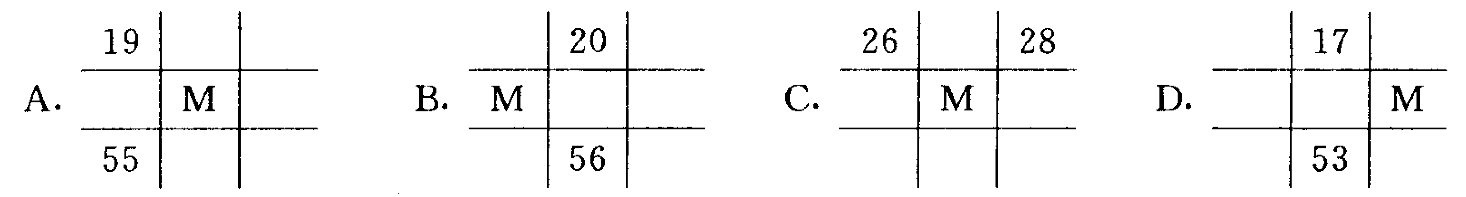
16．上图为元素周期表截取的短周期的一部分，即 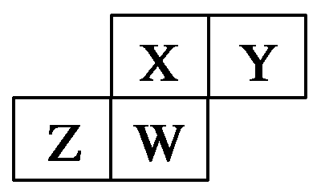。 四种元素均为非稀有气体元素。下列关于这四种元素及其化合物的说法中正确的是 ( )$来&源：ziyuanku.com
A．原子半径：W>Z>Y>X
B．气态氢化物的稳定性：Z>W>X>Y
C．W的最高正化合价与最低负化合价的绝对值可能相等
D．Z的最高价氧化物的水化物可能为强碱
17．几种短周期元素的原子半径及主要化合价见下表：
元素代号 | K | L | M | Q | R | T | N
原子半径/nm | 0.183 | 0.160 | 0.143 | 0.102 | 0.089 | 0.074 | 0.152
主要化合价 | +1 | +2 | +3 | +6、－2 | +2 | －2 | +1
下列叙述正确的是 （ ）
A、K、L、M三元素的金属性逐渐增强ziyuanku.com
B、在RCl₂分子中，各原子均满足8电子的稳定结构
C、Q元素的最高价氧化物为电解质，其水溶液能够导电
D、K在T单质中燃烧所形成的化合物中含有非极性共价键和离子键
18．根据下面信息，判断下列叙述中正确的是（ ）
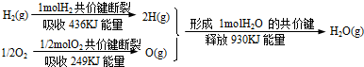
A．1molH₂ 和0.5molO₂所具有的总能量低于1mol气态H₂O所具有的总能量
B．氢气跟氧气反应生成水的同时吸收能量
C．1 mol H₂跟1/2 mol O₂反应生成1mol H₂O(l)释放能量一定是245 kJ
D．2 mol H₂(g)跟1 mol O₂(g)反应生成2 mol H₂O(g)释放能量490 k
第Ⅱ卷（共46分）
19．（ 5分）在、、、、、中
（1） 和 互称_____________，它们的化学性质________________；
（2）和 的_____________相等； 和 的_________________相等；
（3）的电子所占据的电子层中，能量最高的是____________层（填符号）。
20.（8分）下列化合物中：H₂O、Na₂O、NaCl、KOH、CO₂ 、NH₄Cl 、Na₂O₂、H₂O₂ 、CH₄、N₂，请填空：
（1）只由非金属组成的离子化合物的电子式是____________________。
（2）两种含有极性共价键的离子化合物溶于水后共热，其离子方程式为：_______________。
（3）只含有非极性共价键的分子的结构式为_____________________。
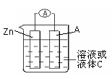
（4）既有离子键又有非极性键的化合物的电子式为__________________________。
21、（10分）如图所示是组成一种原电池的装置图。试回答下列问题(A为电流表)：
（1）若A为铜电极，电流表不偏转，则烧杯中的C可能是 。
(2) 若C为稀硫酸溶液，电流表偏转且Zn为负极，则Zn极上的电极反应式为 ；A电极上的电极反应式为 。
（3）若C为硫酸铜溶液，A为铜电极，当有0.2mol电子通过时，A电极的质量将 （填“增加”或者“减少”） _______g。(铜的相对原子质量：64)

20、（共23分）下表是元素周期表的一部分, 针对表中的①～⑩种元素,填写下列空白:
主族  周期 | ⅠA | ⅡA | ⅢA | ⅣA | ⅤA | ⅥA | ⅦA | 0族
2 |  |  |  | ① | ② | ③
资*源%库 ziyuanku.com3 | ④ |  | ⑤ |  |  | ⑥ | ⑦ | ⑧
4 | ⑨ |  |  |  |  |  | ⑩
(1) 在这些元素中,化学性质最不活泼的是: (填具体元素符号,下同)。原子结构示意图为________________ 。元素⑩在周期表中的位置 。
(2) 在最高价氧化物的水化物中，酸性最强的化合物的分子式是_______，碱性最强的化合物的电子式是:_____________。 资*源%库 ziyuanku.com
(3) 最高价氧化物是两性氧化物的元素是_____ ____；写出它的氧化物与氢氧化钠反应的离子方程式_____ _________ _________ _________ _________ ____。
(4) 用电子式表示元素④与⑥的化合物的形成过程： ，该化合物属于 (填 “共价”或“离子”)化合物。
（5）表示①与⑦的化合物的电子式 ，该化合物是由 （填“极性”“非极性”下同）键形成的。
（6）③、④、⑥三种元素形成的离子，离子半径由大到小的顺序是_____________________。资*源%库 ziyuanku.com
（7）元素③的氢化物的化学式为________；该氢化物常温下和元素⑦的单质反应的化学方程式为______________________。
（8）④和⑩两种元素形成化合物的化学式为______，该化合物燃烧时的焰色为______，该化合物溶液与元素⑦的单质反应的化学方程式为________________。
（9）写出⑥的最高价氧化物的水化物和①反应的化学方程式：
。
一、选择题（每小题只有一个选项符合题意，每小题3分，共54分。）
题号 | 1 | 2 | 3 | 4 | 5 | 6 | 7 | 8 | 9
答案 | D | B | D | A | C | D | A | A | C
题号 | 10 | 11 | 12 | 13 | 14 | 15 | 16 | 17 | 18
答案 | B | C | C | B | B | B | C | D | D
二、填空题（4小题，共46分）
19、（1） 同位素 相同
（2） 质量数 中子数
（3） M

20、（1） 略 （2） NH₄⁺+OH⁻＝NH₃↑+H₂O
（3） N≡N （4） 略

21、（1） 酒精
（2） Zn-2e-＝Zn²⁺ 2H⁺+2e⁻=H₂↑
（3） 增加 6.4

22、（1） Ar 略 第三周期ⅫA族
（2） HClO₄ 略
（3） Al 略
（4） 略 离子
（5） 略 极性
（6） S²⁻＞O²⁻＞Na⁺
（7） H₂O 略
（8） NaBr 黄色
略
（9） 略

